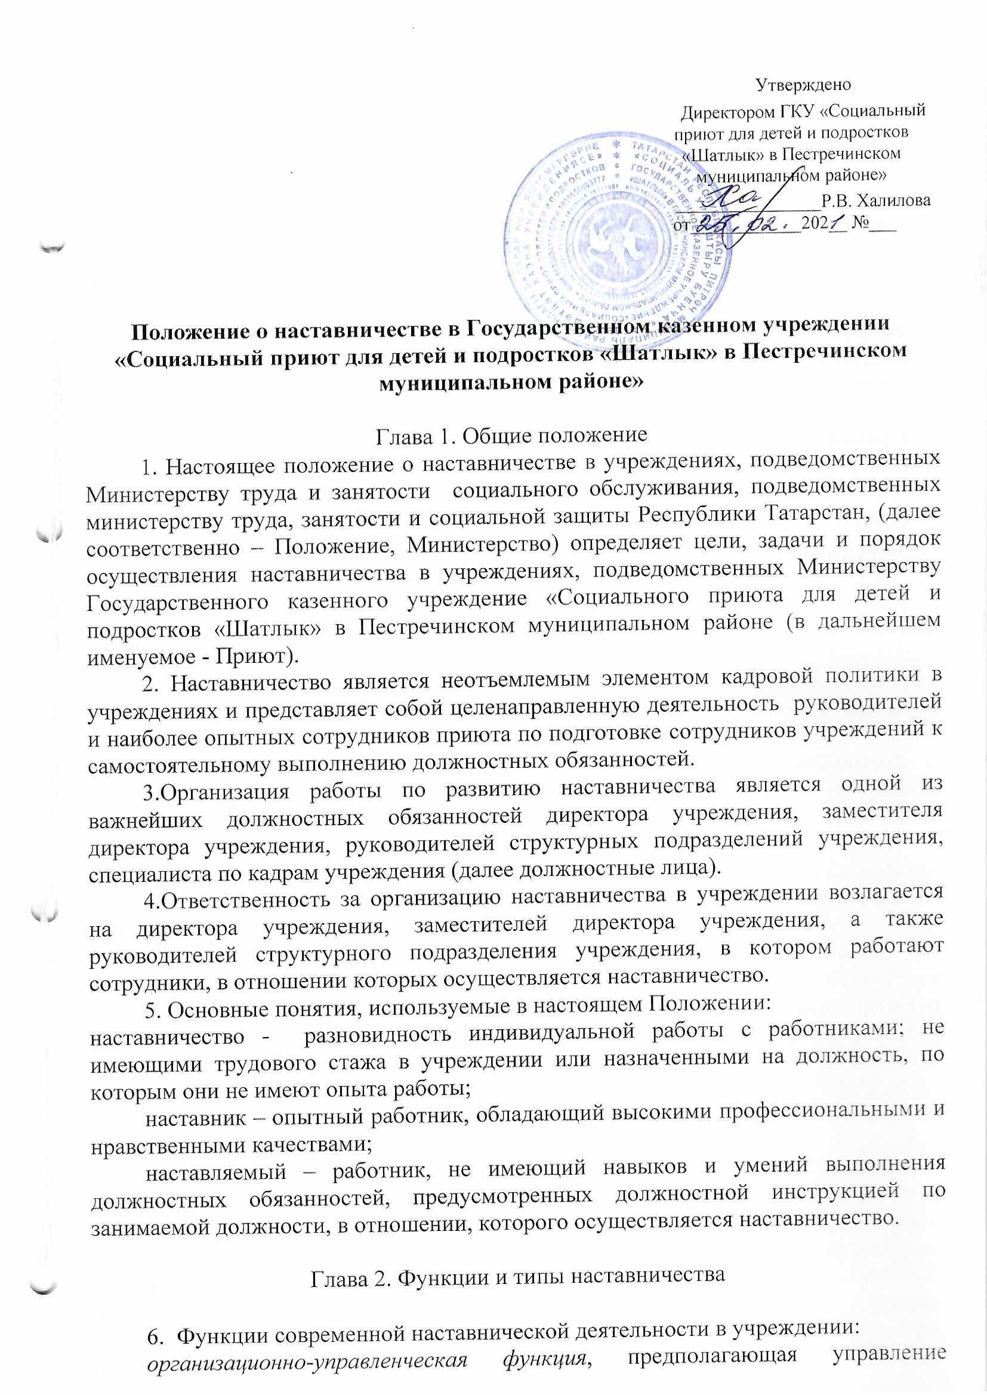
процессом корпоративного обучения вновь приходящих (назначенных) работников приюта, обеспечение прогностического (опережающего) управления, создание модели управления их мотивацией; управление командными проектами молодых кадров;
социально - педагогическая функция, направленная на социально- профессиональную адаптацию вновь приходящих (назначенных) работников, воспитание корпоративной культуры и раскрытие потенциала их личности для выбора индивидуальной траектории профессионального развития;
организационно – методическая функция учреждения, предполагающая разработку учебно-методического обеспечения корпоративной подготовки вновь приходящих (назначенных) работников приюта, подготовку наставников, разработку системы мотиваций, эффективных методик обучения молодых работников, методических материалов, положений о наставничестве;
информационно - консультативная функция, предполагающая эффективную и систематическую передачу профессиональных знаний и опыта; сохранение и приумножение передового опыта приюта;
корекционно - реорганизующая функция, направленная на корректировку и обновления содержания и технологий корпоративного обучения вновь приходящих (назначенных) работников с учетом требований современных подходов.

  - По содержанию деятельности в учреждении используются следующие типы наставничества:
корпоративное наставничество - предполагает передачу корпоративных ценностей, знакомство с традициями, историей учреждения, с лучшими работниками
социальное наставничество - направлено на решение социальных и психологических проблем молодых специалистов. Роль социального наставника может исполнять любой индивид, обладающий способностью и готовностью помочь другому;
квалификационное наставничество – ориентировано на профессиональное сопровождение работников в процессе их корпоративного обучения, направленного на получение профессиональной квалификации;
комплементарное наставничество, представляющее собой дополняющее полупрофессиональное взаимодействие работников и наставников, способствующее формирование коллективного знания. Комплементарное наставничество предполагает взаимодействие наставников разных квалификаций и уровней с вновь приходящими (назначенными) работниками, проявляющими интерес не только к своим профессиональным обязанностям, но и другим сферам.

Глава 3.Цели и задачи наставничества.

8. Целью наставничества является оказание методической и практической помощи работникам приюта, впервые принятым на работу, а также работникам, назначенным на вышестоящую должность, в совершенствовании профессиональных знаний, умений и навыков, способствующих качественному исполнению должностных обязанностей, адаптации в коллективе, соблюдению трудовой дисциплины и заинтересованности в результатах служебной деятельности, направленных на обеспечение доступности, повышение эффективности и качества предоставления население услуг в сфере социальной защиты, занятости и социального обслуживания.
- Основными задачами наставничества являются:
оказание помощи в профессиональной и должностной адаптации к условиям осуществления профессиональной деятельности, а также преодолении профессиональных трудностей, возникающих при выполнении должностных обязанностей;
обеспечение формирование и развития профессиональных знаний, навыков умения работников, в отношении которых осуществляется наставничество;
ускорение процесса профессионального становления и развития, развитее способности самостоятельно, качественно и ответственно выполнять возложенные функциональные обязанностью;
содействие в выработке навыков служебного поведения, соответствующего профессионально – этническим принципам и правилам служебного поведения, требованиям, установленным законодательством;
ознакомление с эффективными формами и методами индивидуальной работы и работы в коллективе, направленными на развитие их способности самостоятельно и качественно выполнять возложенные на них должностные обязанности, повышать свой профессиональный уровень.
10.Задачи наставничества реализуются во взаимодействии руководителей подразделений, специалиста по кадрам, наставников, представителей трудового коллектива, попечительского совета приюта.
Основные формы и методы индивидуальной работы наставника приведены в положении № 1 к настоящему Положению.

Глава 4. Организационные основы наставничества.
11.Наставники назначаются из наиболее подготовленных работников учреждения, обладающих высокими профессиональными качествами и пользующихся авторитетом в коллективе, имеющих стаж работы в учреждении не менее трех лет, в том числе в занимаемой должности не менее одного года (далее- наставники),
12. Наставничество устанавливается:
над лицами, впервые принятыми на работу в учреждение с испытанием или без испытания, не имеющими навыков и умений выполнения должностных обязанностей, предусмотренных должностной инструкцией по занимаемой должности,
над работниками, переведенными на другую должность, если выполнение ими новых функциональных обязанностей требует расширения и углубления профессиональных знаний и приобретения новых практических навыков.
Лица, указанные в подпунктах первом, втором настоящего пункта, именуются далее – работники.
13. Наставник назначается локальным актом учреждения, не позднее трех рабочих дней со дня назначения работника на должность.
Основанием для издания локально акта приюта является служебная записка заместителя директора, курирующего соответствующее структурное подразделение. Назначение наставников осуществляется на добровольной основе при обоюдном согласии предполагаемого наставника и работника, за которым он будет закреплен. Максимальное число закрепленных за одним наставником работников одновременно может составлять не более двух человек.
14.Период осуществления наставничества устанавливается продолжительностью от трех до шести месяцев в зависимости от уровня профессиональной подготовки работника, его индивидуальных способностей к накоплению и (или) обновлению профессионального опыта. В указанный срок не включается период временной нетрудоспособности и другие периоды отсутствия на работе по уважительным причинам работника, в отношении которого осуществляется наставничество.
В случае быстрого и успешного освоения работником необходимых навыков, наставничество по предложению заместителя директора, курирующего соответствующее структурное подразделение, согласованному с наставником, может быть завершено досрочно.
15.Обязанности по осуществлению наставничества закрепляются в должностной инструкции наставника.
16. Замена наставника может производиться локальным актом приюта на основании служебной записки заместителя директора, курирующего соответствующее структурное подразделение в следующих случаях:
прекращения трудового договора с наставником;
перевода наставника или работника на иную должность или в другое структурное подразделение;
по просьбе наставника или работника;
конфликта интересов между сторонами;
возникновения иных обстоятельств, препятствующих осуществлению процесса профессионального становления.
18.Планирование работы наставника по подготовке работника к самостоятельной трудовой деятельности осуществляется на весь период организации наставничества для каждого работника
19. Наставничество осуществляется на основании индивидуального плана обучения работника, в соответствии с приложением №2 к настоящему Положению.
20. Индивидуальный план обучения работника разрабатывается наставником в течение 2 рабочих дней со дня издания локального акта приюта о назначении наставника с учетом программы организации наставничества, в соответствии с приложением №3 к настоящему Положению.
21. По окончании срока наставничества наставник подготавливает заключение о результатах работы по наставничеству (далее заключение), в соответствии с приложением № 4 к настоящему Положению, которое согласовывается с руководителем структурного подразделения, в котором работает наставляемый и утверждается директором учреждения. При необходимости работнику, в отношении которого осуществлялось наставничество, даются конкретные рекомендации по дальнейшему повышению профессионального мастерства.
22.Индивидуальный план обучения работника с отметками о выполнении и соответствующие заключение наставника приобщаются к личному делу работника.
23. Деятельность наставника оценивается по следующим критериям:
результаты выполнения работником должностных обязанностей;
уровень профессиональных знаний, развития навыков и умений работника;
способность работника самостоятельно исполнять должностные обязанности.
24.Результаты работы наставника учитываются при установлении ему стимулирующих выплат, рассмотрении вопроса о награждении, а также при решении вопроса о его переводе на вышестоящую должность.

Глава 5.Обязанности и права наставника
25. Наставник имеет право:
участвовать в обсуждении вопросов, связанных с деятельностью работника, вносить предложения директору приюта о его поощрении, применении к нему мер дисциплинарной ответственности;
знакомиться в установленном порядке с материалами личного дела и иными документами, характеризующими работника;
участвовать в подведении итогов прохождения испытания;
требовать у наставляемого рабочие отчеты, как в устной, так и в письменной форме;
обращаться с мотивированным заявлением на имя директора приюта, с просьбой о сложении с него обязанностей наставника в отношении конкретного работника по причинам личного характера или успешного овладения работником необходимыми профессиональными знаниями, умениями и навыками.
26. Наставник обязан:
Знать требования законодательства в сфере социальной защиты, занятости и социального обслуживания населения, ведомственных и локальных правовых актов, определяющих права и обязанности работников, вопросы внутреннего трудового распорядка;
разрабатывать индивидуальный план обучения работника с учетом уровня его образования и специальной подготовки;
содействовать работнику в ознакомлении с его должностными обязанностями, основными видами деятельности, функциями и организацией работы в приюте;
требовать от работника выполнения распоряжений и указаний, связанных с его трудовой деятельностью;
передавать работнику накопленный опыт профессионального мастерства, обучать наиболее рациональным приемам и передовым методам работы;
оказывать методическую и практическую помощь в приобретении навыков для выполнения обязанностей по занимаемой должности, осуществлять контроль его трудовой деятельности, своевременно выявлять допущенные ошибки и недостатки в работе и совместно с работником принимать меры к их устранению;
проявлять требовательность и принципиальность в вопросах соблюдения норм профессиональной этики;
осуществлять контроль, за выполнением должностных обязанностей работником, давать поручения по изучению необходимых правовых актов, проверять теоретические знания и их применение в практической деятельности;
привлекать работника к участию в проводимых совещаниях, семинарах и иных мероприятиях;
по итогам наставничества представить заместителю директора, курирующему соответствующее структурное подразделение, руководителю структурного подразделения, в котором должна содержаться информация о выполнении индивидуального плана обучения работника, деловых качествах и готовности к самостоятельному выполнению должностных обязанностей по занимаемой должности.
27. Наставник несет ответственность за своевременную и качественную подготовку наставляемого к самостоятельной работе.

Глава 6. Обязанности и права работника в отношении, которого осуществляется наставническая работа
28. Работник имеет право:
пользоваться имеющимися в приюте правовыми актами, учебно–методической и иной документацией по вопросам трудовой деятельности, не отнесенной к разряду конфиденциальной информации;
обращаться в индивидуальном порядке к наставникам за советом, помощью вопросам, связанным с трудовой деятельностью;
обращаться с ходатайством к директору приюта, о замене наставника при невозможности установления личного контакта с наставником.
29. Работник обязан:
изучать и соблюдать требования законодательства в сфере социальной защиты,
занятости и социального обслуживания населения, ведомственных и локальных правовых актов определяющих права и обязанности работников, вопросы внутреннего трудового распорядка;
выполнять в установленный срок индивидуальный план обучения работника, утвержденный директором приюта;
знать свои должностные обязанности, основные направления деятельности, полномочия и организацию работы в приюте;
выполнять распоряжения и указания, связанные с его трудовой деятельностью;
овладевать практическими приемами и способами качественного выполнения служебных задач и поручений, совместно с наставником устранять допущенные ошибки;
обучаться наиболее рациональным приемам и передовым методам работы;
ответственно относиться к работе, не допускать ошибок в работе;
развивать положительные качества, участвовать в общественной жизни коллектива.

Глава 7. Руководство наставничеством

30. Организация работы наставников и контроль за их деятельностью возлагается на специалиста кадровой службы.
31. Специалист по кадрам приюта обязан:
проводить организационные и разъяснительные мероприятия по введению наставничества в приюте;
информировать о назначении на должность работника коллектив структурного подразделения (приюта);
осуществлять контроль за деятельностью наставника и работника, вносить необходимые изменения или дополнения в процесс работы по наставничеству;
по окончании периода наставничества проводить собеседование с работником;
участвовать в организации повышения квалификации наставников;
обеспечивать систематическое рассмотрение вопросов организации наставнической работы на совещаниях у директора приюта;
предоставлять директору приюта индивидуальный план обучения работника
с отметками о выполнении и заключение, о результатах работы по наставничеству.
32. Руководитель структурного подразделения приюта, в котором работает работник обязан:
создавать условия для совместной работы наставника и работника;
осуществлять контроль за деятельностью наставника и работника, вносить необходимые изменения и дополнения в процесс работы по наставничеству;
изучать, обобщать и распространять положительный опыт организации наставничества среди иных руководителей структурных подразделений учреждения;
оказывать методическую и практическую помощь наставникам, в том числе в составлении и реализации индивидуального плана обучения работника, осуществлять общий контроль за его выполнением.
33. При наличии в приюте десяти и более наставников, а также для осуществления методического обеспечения деятельности наставников и оказания помощи директору приюта в подборе, обучении, воспитании наставников и координации их деятельности может быть создан Совет наставников в количестве не менее 5 человек, который избирается на собрании наставников учреждения и осуществляет свою деятельность во взаимодействии с ветеранами приюта и кадровой службой.
34.Полномочия, права и обязанности Совета наставников устанавливаются приказом директора приюта.

Глава 8. Завершение наставничества и стимулирование наставника
35.Утвержденное директором приюта заключение о результатах работы по наставничеству, передается специалисту по кадрам приюта.
36. Результатами эффективной работы наставника считаются:
освоение и грамотное использование работником в практической деятельности положений правовых актов, регламентирующих исполнение должностных обязанностей, умение применять полученные теоретические знания в трудовой деятельности:
положительная мотивация работника к профессиональной трудовой деятельности и профессиональному развитию, самостоятельность и инициативность в трудовой деятельности;
способность работника самостоятельно, в пределах установленной компетенции, выполнять должностные обязанности:
соблюдение Кодекса этики и служебного поведения.
37. Выполнение функций наставника учитывается при решении вопроса морального и материального поощрения предусмотренные в учреждении.
38. К мерам стимулирования деятельности наставника могут быть отнесены:
награждение благодарностью приюта:
помещение фотографии наставника на доску почета приюта;
опубликование результатов работы наставников;
материальное стимулирование.

